Глава 3

В Москве на опытном заводе Центрального НИИ машиностроения и металлообработки закончен пробный монтаж грандиозной скульптурной группы, сделанной из нержавеющей стали. Группа изображает молодых рабочего и колхозницу. В своих поднятых руках они несут эмблему Советского Союза - серп и молот. Автор скульптуры - В. И. Мухина. Группа завершит высотную часть советского павильона на Парижской выставке.

Комсомольская правда. 14.03.1937.

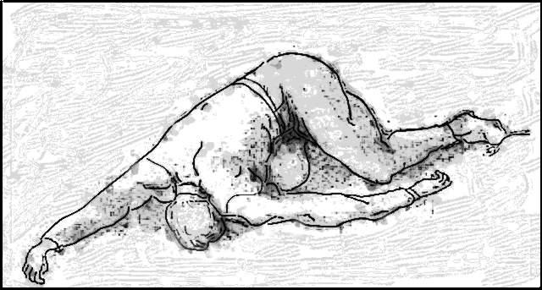Джордано разжал пальцы Николая и вынул из его руки меч. Смотреть на изумление, застывшее в глазах ученика, и вытекающий изо рта ручеек было тошно. Вздохнул. Еще мгновение помедлил. Перетащил тело на чистый от крови участок тренировочной площадки, расстегнул пропитавшуюся кровью рубаху ученика и оголил грудь. Конечно, лучше бы все это делать в доме, на столе, но времени не так много, а самое интересное должно быть вначале.

Джордано еще раз вздохнул, взглянув в лицо Николая, и вскрыл грудную клетку, раскрыл сердце и увеличил разрез от сабельного удара на левом желудочке. Дальше времени на рассуждения просто не было. Он доставал из заранее приготовленного ящика пронумерованные баночки, колбочки и предметные стекла, через равные промежутки времени делал срезы тканей сердечной мышцы, ребер, плевральных тканей, наносил кровь на предметные стекла. Полученные образцы аккуратно возвращал в ящик на определенные им места.

Когда вся приготовленная тара была заполнена, взглянул на часы. Удовлетворенно хрюкнул. В отведенный себе норматив он уложился. Да и этап регенерации сердца, похоже, соответствовал тому, что Джордано предполагал, готовясь к этому мероприятию. Бессмертный свел края рассеченных тканей внутри грудной клетки, соединил разведенные ребра. Этого было достаточно, чтобы дальнейшая регенерация протекла без внешне видимых изменений. Джордано застегнул рубашку ученика и закрыл ящик.

Бессмертный поднялся, засунул ящик с образцами тканей в снежный сугроб на краю тренировочной площадки, вернулся к залитому кровью месту падения ученика, поднял брошенное оружие и спустился к реке. Снял пропитавшуюся своей и чужой кровью рубаху, разбив тонкий ледок все еще появляющийся по утрам, засунул ее в воду и придавил камнем. Смыл кровь с себя, сел на лежащий рядом у кромки воды камень так, чтобы видеть тело, и стал ждать.

Только теперь он позволил себе немного расслабиться, и придушенные мысли понеслись, перепрыгивая с предмета на предмет.

«Надо же! Все же попал в желудочек!» – он ощутил слабое удовлетворение тем, что за почти десятилетие «растительной жизни», как сам называл свое нынешнее существование, прошлые навыки, похоже, не исчезли.

«Надо бы отнести тело в тепло…» – мысль Джордано переключилась на все еще лежащего без движения ученика, состояние которого после потери крови, последовавших экспериментов и переохлаждения обещало быть на редкость паршивым. Но делать этого он не стал, даже не пошевелился, решив, что раз уж затеял игру, то надо играть до конца. Все равно мальчишка не примет заботы после того, что с ним сделали.

«Интересно, мне его теперь нужно бояться?» – очередная отрывочная мысль всплыла в голове, вызвав слабую усмешку.

Он ждал достаточно долго, прежде чем увидел, как судорога выгнула дугой грудь Николая, тогда достал из кармана мел, завернутый в бархотку, начал, изобразив невозмутимое спокойствие, полировать клинок. Краем глаза он видел, как Николая тяжело рвало ошметками крови, наполнившей легкие, как потом он повалился на покрытую изморосью жухлую, еще зимнюю траву и никак не мог отдышаться.

Когда, пошатываясь, ученик спустился на берег, Джордано успел окончательно замерзнуть. Взглянув в глаза Николая, он жестко велел, не давая тому опомниться, привести в порядок себя и оружие.

– Скотина, монстр. Что ж не добил? – Кулаки Николая сжались в бессильной сейчас ярости.

Джордано поднялся:

– Да, я монстр. Только не забывай, что и ты такой же. Твое присутствие здесь и сейчас тому яркое подтверждение! А теперь послушай и постарайся понять. Я тебе не давал указания закончить бой. В другой, реальной ситуации вон там, – Джордано указал на площадку для тренировок, – валялся бы цыпленок с открученной головой.

Похоже, ему удалось сбить накал ярости ученика:

– Но я же достал тебя!?

– И что с того! Что, эта царапина должна была остановить меня?! Меня, бессмертного монстра, как ты сам сказал! Такие вещи только разжигают противника, а ты, как дурак, раскрылся.

– Но…

– Что но! – Они бешено смотрели друг на друга. – Это ты допустил две ошибки.

– Две!?

– Да две. О первой я тебе уже сказал – ты раскрыл свою защиту, а вторая была потом, после моего удара.

– Ну, ты даешь! Что я мог сделать после такого удара?

– Сколько секунд ты еще воспринимал окружающее? Ты стоял, когда я выдернул клинок.

– Ну, – на измазанном лице Николая отразилось полное изумление. – Стоял… Увидел кровь, и изо рта хлынуло. Тогда стало больно. Потом ничего не помню.

– Так сколько прошло времени?

– Секунды две – три…

– Так быстро не умирают. Секунд десять ты держался на ногах, а если бы ты не испугался крови, то было бы больше. Для нашего мозга даже полное прекращение поступления кислорода не так катастрофично, как для мозга смертных.

– Ну, допустим, и что я мог сделать?

– У тебя за спиной была река!

– Так я должен был еще и утонуть?

– Ты должен был спасать свою голову, а место, где ты очнешься – это вопрос десятый. Постарайся это запомнить.

Он развернулся и, ни разу не оглянувшись, ушел в дом. Там подбросил в топку дрова, поставил котел с водой на огонь. Выглянул в окно, удостоверился, что ученик выполняет его указание.

«Упрямый мужик, толк, наверное, будет».

Залез в кладовке на верхнюю полку стеллажа, где в дальнем углу хранился спирт, выданный для «производственных надобностей», отлил стакан. Подумал, что самому тоже не мешало бы принять, но удержался. Опять выглянул в окно. Николай сидел на земле, прислонившись спиной к валуну.

– Черт, – Джордано вытащил шкуру из сваленной у дверей стопки и вернулся к реке.

– Ты что, загорать тут собрался? – он поднял дрожащего крупной дрожью ученика, завернул в шкуру и повел в дом.

Там, усадив его у теплого бока печи, снял ботинки и засунул ноги в таз с горячей водой. Николай только замычал.

– Ничего, сейчас легче будет, – Джордано достал второй стакан, наполнил его красным вином. – Бери, выпей.

Прислонившись к печке, Николай сидел, закрыв глаза, и ни на что не реагировал.

– Черт, – еще раз повторил Джордано. – Красна девица, а не бессмертный.

Сел рядом, оторвал от теплой стенки и слегка встряхнул, заставляя открыть глаза:

– Да пей же, я сказал. Тебе зубы ножом раздвигать!? – угроза подействовала. Николай начал пить, а к концу даже взял стакан в руку.

– Вот и молодец! – Джордано разделил спирт пополам и разбавил его теплой водой.

– До лежанки сам дойдешь?

Как сомнамбула Николай перебрался на расположенную в углу у окна широкую лавку, покрытую овчиной. Сжался калачиком, кутаясь в шкуру.

– Погоди, перевернись на живот, – Джордано стащил с Николая шкуру и завернул ею распаренные ноги, потом снял промокшую рубашку и начал растирать ученика спиртом. Сначала спину, потом грудь. Шрама на груди уже не было видно. Джордано вытащил вторую шкуру и накинул ее на Николая, сверху еще укрыл одеялом.

Ученик на мгновение открыл глаза.

– Потерпи. Это от потери крови. Прости, что так получилось, – но Николай, похоже, уже опять ничего не слышал. Глаза закрылись, дыхание выровнялось, ученик спал.

С ликвидацией последствий утренней тренировки Джордано провозился почти весь день. Отстирать рыжее пятно с рубахи Николая так и не удалось, это его несколько расстроило. Лишней одежды не было.

Один съем параметров он пропустил. Вечером перед выходом на связь с базой пришлось заняться аппроксимацией утренних данных, и, вдобавок ко всему, он чуть не опоздал с передачей. Отстучав суточные данные, он опустился за стол. Сидел, устало глядя на догорающий в печи огонь и пытаясь ни о чем не думать. К вечеру все рассуждения о допустимости утреннего эксперимента казались мерзостью.

…

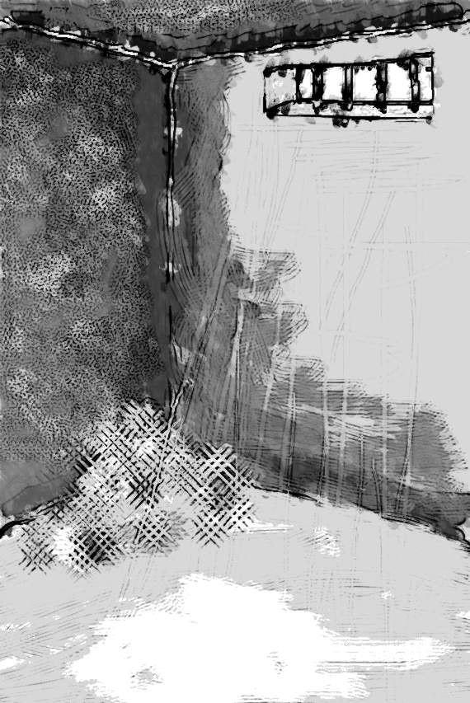*Однообразно, на одной ноте, с минарета кричал муэдзин. Горячее пятно солнечного света от затянутого решеткой отверстия под самым потолком лежало в центре камеры, заливая ослепительным светом корчившееся в судорогах тело. Наконец мучения начали отступать. Нехотя возвращающееся сознание тупо повторяло крик муэдзина: «Нет Бога кроме Аллаха, и Муххамед пророк его».*

*Джордано открыл глаза и тут же зажмурился от слепящих лучей. Собравшись с силами, он отполз к стене камеры на брошенную охапку свежей соломы. Отстраненно подумал, что раз заменили подстилку, значит, дрался он сегодня удачно. Некоторое время лежал, прислушиваясь к своим ощущениям, и вспоминая бой.*

*Противниками сегодня были новые, сильные молодые воины. Наверное, их цена была достаточно высока, все были в латах. Правда и скорость движений это снижало так, что двоих Джордано сумел вывести из строя, прежде чем третий рассек ему правый бок. Это придало Джордано злости, он не мог позволить себе выйти из боя. Висеть на дыбе до полуночи и быть в очередной раз выпоротым так, что кожу, казалось, просто заживо содрали со спины, было выше его сил. Когда это случилось последний раз три дня назад, он регенерировался только к утру. С трудом заставил себя подняться и выйти на плац. Но сил хватило только на то, чтобы отработать обязательные упражнения. Потом просто свалился в обморок.*

*Джордано усмехнулся: этого видно никто не ожидал. Сам Ахмед спустился вниз на плац, пнул безучастного раба сапогом по почкам и, не увидев никакой ответной реакции, кроме безвольно мотнувшейся головы, начал визгливо орать на Мустафу. Тот, упав на колени, пытался как-то оправдаться. Джордано оттащили назад в камеру, принесли полную миску горячего бараньего плова и две спелых грозди винограда. Вечером, когда Джордано окончательно пришел в форму, Мустафа приказал ему подняться на плац. Там у стены надзиратели выстроили пятерку его вчерашних противников. Ахмед сидел в кресле на помосте для наблюдений. Джордано толкнули на колени перед помостом. Мустафа встал рядом и поклонился бею.*

*– Объясни мне, что вчера произошло. – Ахмед обратился к охраннику.*

*– Твой раб, господин, не бился в полную силу, как подобает воину. Он подставился противнику, позволил тому нанести удар в левое легкое и прекратил сопротивление.*

*– Джордано, подними голову! Мустафа говорит правду?*

*Джордано отрицательно мотнул головой. После костра он на самом деле долго не мог говорить, а потом, когда понял, что вернулась способность произнести что-то связное, решил, что показывать это кому-либо – ни к чему. Знал, что его немота злит Ахмеда, и это доставляло немного радости.*

*– Значит, он лжет?*

*Джордано опустил глаза, ждал, когда последует наказание.*

*– Так… – Ахмед поднялся, подошел к шеренге вчерашних противников. – Кто нанес тебе последний удар?*

*Джордано обреченно указал на стоявшего в центре человека. На свободе он наверняка был воином. Крепкий, с широкими плечами и открытым взглядом светло-серых глаз он нравился Джордано.*

*– Если Мустафа лжет, убей его!*

*Джордано поднялся, взял протянутый Мустафой меч и направился к центру площадки для поединков.*

*– Нет, драться надо было вчера. Сейчас ты должен просто убить врага.*

*Джордано остановился, обернулся к Ахмеду и отрицательно покачал головой.*

*– Ты должен просто убить. Иди сюда.*

*Джордано попятился и упал на колени, униженно согнул спину.*

*– Если ты не можешь, они умрут все.*

*Джордано еще униженнее припал к земле и услышал натужный выдох Ахмеда. Замах ‑ и голова крайнего пленника глухо ударилась об утоптанную землю плаца. Тело казненного осело рядом. Джордано готов был закричать от ужаса и безысходности, но где-то на краю сознания вспыхнула мысль, что ведь в его руках меч, даже если Ахмед действительно такой же урод, как он сам, и его нельзя убить, то причинить ему боль, это ведь в его силах. Джордано внутренне напрягся и затаился, пытаясь ничем не проявить своих мыслей. Он чувствовал, как взгляд хозяина остановился на его согнутой спине.*

*– Иди сюда.*

*Джордано медленно поднялся, не поднимая глаз, чтобы не выдать принятого решения, двинулся вперед и остановился напротив сероглазого пленника.*

*– Ну же! Чего ты ждешь?*

*Джордано начал движение, плавно переводя направление удара в сторону Ахмеда. Он не рассчитывал на такую скорость ответной реакции. Меч Ахмеда, казалось, сам выскочил из ножен, отражая удар, а сзади в спину ударили тяжелые арбалетные стрелы. Упав лицом в пыль, Джордано не смог сдержать вскрик отчаяния и боли.*

*Очнулся он опять подвешенным на дыбе. Ахмед сидел в кресле на помосте, скучающе рассматривал бьющееся в судорогах тело, дождался, когда раб затих и открыл, наконец, глаза, потом неторопливо подошел к дыбе, острием кинжала поднял его голову.*

*– Что, поиграть захотел? Да ты муху не догонишь, а туда же. Еще подобная выходка, и я буду резать из твоей шкуры ремни! – Их глаза встретились.*

*Джордано все еще ощущал во рту привкус крови от в очередной раз разорванных легких, и он плюнул в ненавистную рожу. Клинок Ахмеда полоснул его по лицу.*

*– Бешеная собака! Ты будешь висеть здесь, пока эти сволочи не сдохнут. – Ахмед указал на четыре креста с распятыми пленниками.*

*Но провисел он только до вчерашнего полудня. После того как муэдзин прокричал призыв на молитву, Мустафа вышел на плац и подошел к Джордано.*

*– Ты не надумал прекратить пытку для тех несчастных? – Охранник кивнул в сторону распятых.*

*Джордано вопросительно вскинул глаза на Мустафу.*

*–Ты согласен закончить пытку?*

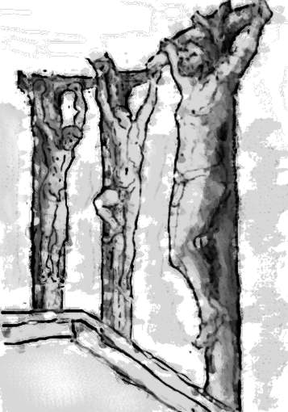*Джордано в знак согласия опустил веки. Мустафа приказал отпустить блоки дыбы и спустить бессмертного на землю. Стоя на коленях и ожидая, когда охранник развяжет его руки и ноги, Джордано потянулся вначале левым, а потом правым плечом, заставляя вывихнутые суставы встать на место. Даже не обратил внимания на удивленный взгляд охранника. Когда его освободили окончательно, протянул руку за ножом и решительно направился к крестам. Джордано не стал ждать, когда их опустят, и с ловкостью кошки взобрался вначале по кресту с ударившим его пленником. Тот был еще в сознании. Поймав полный боли взгляд казненного, одними губами без звука Джордано произнес по латыни: «Прости» и перерезал пленнику горло, потом убил трех остальных.*

*Он бросил нож под ноги Мустафе и, не оглядываясь, ушел в свою камеру.*

*Джордано закрыл глаза и вытянулся на соломе. Боль окончательно ушла, хотя от потери крови он не сможет нормально двигаться еще часа три-четыре. Сегодня он достал четверых, а пятый сзади всадил клинок точно ему в сердце.*

*Интересно, они принесли ему что-нибудь поесть и попить? Осторожно, чтобы не закружилась голова, он сел и посмотрел в сторону двери. Там на столике с короткими ножками стоял кувшин и что-то из еды. Джордано знал, что пока не пройдет тошнота и головокружение, лучше не есть, а вот выпить было жизненно необходимо. Поднявшись, он подошел к двери и опустился на соломенную подстилку в углу у столика. Взял кувшин, отхлебнул. Оказалось молодое, только отбродившее красное вино. Джордано выпил половину, прислонился к стене, поставив недопитый кувшин рядом, и опять прикрыл глаза.*

*Скоро год как он находился в руках этих людей. Пытки инквизиции оказались детской забавой в сравнении с изощренностью его новых хозяев. Сколько раз ему казалось, что выдержать невозможно, но…*

*Когда-то он, наивный еретик, говорил, что живые существа могут быть бессмертными. Они – ангелы, не ведающие первородного греха, живут на далеких звездах в единении с Богом. Не с ограниченным богом христианства, а с Богом, что незримо разлит во всем бесконечном мире. Он – бессмертен, так он теперь что и есть тот ангел?*

*Джордано горько истерически засмеялся. Нет, именно теперь он знал, что такое грех, теперь, когда из него методически делали машину убийства, бездумную и бесчувственную. Вчера он впервые убил четверых и сегодня даже не испытывал сожаления. Кто выживет из его сегодняшних противников, он, скорее всего, даже не узнает. Все эти люди, используемые для его натаскивания, – смертники. Вопрос заключался лишь в том, когда каждый из них умрет. Позавчерашний демарш был совершенно бессмысленным, и его еще раз пнули носом в то, что любые попытки пожалеть противников приведут лишь к удлинению их страданий, реальных страданий смертных тел.*

*Единственно ради чего стоило затевать протест, это вырвавшееся у Ахмеда: «Бешеная собака». Джордано усмехнулся. Ради этих слов и удара кинжалом по роже, можно было поэкспериментировать еще. Втайне Джордано надеялся, что когда-нибудь Ахмед сорвется и убьет его. Он почему-то совершенно не верил в то, что таких, как он, действительно нельзя уничтожить, вот только нужно узнать, как это сделать.*

…

В углу завозился Николай, сбросил одеяло и высвободился из шкур, но так и не проснулся. Джордано несколько раз в течение дня поил мальчишку остатками разведенного водой вина с медом. Сейчас он, наверное, был еще и изрядно пьян. Правда, раз ему стало жарко, значит, процесс восстановления окончательно закончился.

Джордано, с трудом отогнав запретные воспоминания, встал, разгреб угли в печке, подошел к двери, открыл ее и с минуту постоял на пороге, вдыхая предвесенний, чуть морозный воздух и слушая гул уже разбуженной реки. Потом, скользя по обледенелой дорожке, спустился на тренировочную площадку и забрал ящик с образцами.

Ежась от холода, он вернулся в дом, поставил ящик на стол, подошел к Николаю, убрал разбросанные шкуры. Попытался растормошить ученика:

– Вставай! Давай в кровать перебираться, – на станции у них было по крохотной комнатке, где помещались лишь кровать и что-то вроде сундука для немногих личных вещей.

Николай открыл глаза, сел на лавке, но окончательно не проснулся. Так, полусонного, Джордано и перевел его на кровать, укрыл одеялом. Возвратившись к столу, он зажег масляную лампу и сел.

В неровном свете почему-то привиделся Петербург – шпиль Адмиралтейства с корабликом, как их было видно из окон одной из последних его петербургских квартир. Хорошее было время. Образ приват-доцента, а потом и профессора Императорского Санкт-Петербургского университета ему всегда очень нравился, нравился больше всех других его ипостасей. Лаборатория на Васильевском острове, либерализм, студенческие коллоквиумы с рассуждениями о путях развития науки двадцатого века. Даже компания бессмертных, околачивавшихся в то время в городе, была почти безобидна, что там говорить, некоторые были почти друзьями.

Джордано встряхнул головой, отгоняя наваждение. Какая связь между магрибским рабом, петербургским профессором и сегодняшней подлостью?

«Но он должен был почувствовать, как происходит регенерация!»

«Причем тут мальчишка. Ты же все подстроил!»

«Подстроил, ну и что? Да и не совсем подстроил, парень за зиму все же чему-то научился», – он удовлетворенно улыбнулся этой мысли. – «Что тут такого, если я должен был посмотреть, как это происходит. Со стороны, не на собственной шкуре, да еще и собрать эти дурацкие образцы».

«Ну, ты и скотина! Был еретиком, им и остался».

«Еретик, так еретик. Кто б спорил. И я отлично знаю, как это – регенерация на собственной шкуре!»

Джордано выпрямился, и привычная саркастическая усмешка скривила губы. Вот она – правда. Она в этих рассортированных по времени кусочках тканей и размазанных по предметным стеклышкам каплях крови бессмертного. Он должен проанализировать, как происходит регенерация. Ему нужно было посмотреть на регенерацию здорового бессмертного, а не доходяги, каким был Николай прошедшим летом. Да тогда еще все было смазано действием опия. Опыт должен был быть доведен до конца.

Он раскрыл ящик. Чтобы сохранить все полученные образцы, предстоящая ночь должна была быть долгой.

Центральный Исполнительный Комитет Союза ССР постановил:

за выдающиеся заслуги в деле культурного обслуживания красноармейцев и командиров, рабочих и колхозников - присвоить заслуженному артисту Республики тов. Александрову А. В., художественному руководителю Краснознаменного ансамбля красноармейской песни и пляски СССР, звание народного артиста СССР

Комсомольская правда. 15.03.1937.

Проснувшись утром, Николай понял, что учителя нет. Он вздохнул с облегчением. Видеть этого дьявола не хотелось. Вообще-то с ним, Николаем, все было в порядке. В полном порядке, если не считать того, что было в его голове.

Зачем Джордано его убил, зачем он его так убил?

Вчера он впервые достал учителя, честно достал. Он увидел кровь, выступившую на рукаве. За всю зиму Джордано ни разу не причинил ему боль. Они с самого начала занимались с боевым оружием. И ни разу, какие бы глупости ни совершал Николай, острие джорданова клинка даже не коснулось его кожи. Он всегда останавливался, в миллиметре, но останавливался. Вчера, когда в запале боя со всей накопившейся за полгода силой, Николай рассек руку учителя, то на мгновение растерялся.

Правда последний месяц ему стало казаться, что во время тренировок, Джордано как бы включает другой темп. Он убыстрялся, его ответы следовали автоматически. Вспоминая начало их занятий, Николай теперь понимал, что раньше после каждого движения ученика Джордано как бы раздумывал, что сделать в следующий момент. Теперь он не думал, он двигался так, как подсказывали ему инстинкт и многолетний опыт, как двигался в поразившем Николая танце у водопада. Исчезла ленивая скука кошки, притащившей полузадушенную мышь котенку. Он превращался в по-настоящему охотящуюся кошку. И эта новая игра, похоже, доставляла Джордано истинное удовольствие. Николай успел увидеть, как огонь зажегся в глазах бессмертного, когда он сделал тот последний выпад.

Значит с ним теперь можно играть в настоящую игру. Он все же чему-то научился. Потом в памяти всплыли слова: «Кстати, если ты мне не понравишься, я, может, и воспользуюсь твоей силой. Когда она чуть увеличится». Черт, он и впрямь когда-нибудь воспользуется. Николай испугался. Он знал, что его тело с этим новым опытом движения будет тянуть в игру раз за разом. Он не сможет больше остановиться, не сможет отказать бессмертному в продолжение игры, и чем это кончится не известно, вернее известно – один из них умрет.

«Если меня убьют, кто-то или ты…, поставишь свечку в храме», – насмешливый голос дьявола опять звучал в голове Николая. Не в силах больше думать обо всем этом, он выскочил из дома и бросился к реке, окунулся в ледяную воду и бешено поплыл против течения. Движение успокаивало, и берег стоял на месте, даже чуть смещался вперед. Николай счастливо засмеялся, перевернулся на спину и понесся вслед за течением вниз к порогам, где можно было спрыгнуть или быть смытым в прозрачную заводь. Там река превращалась в небольшое озерцо, течение уходило в сторону, омывая огромный валун, почти перекрывавший дорогу потоку в следующее ущелье.

Этот дьявол заставил его научиться плавать, и драться его научил. А еще… Да еще были их занятия, когда старый бес насмехался над беспомощностью ученика в тригонометрии или решении систем линейных уравнений, когда он рассказывал, почему светят звезды, и как подъемная сила позволяет орлу парить в небе. И тогда глаза дьявола светились также как вчера в момент удара.

– Еще посмотрим, господин еретик, сможешь ли ты меня убить. А я пока погожу убивать тебя.

Николай выбрался из воды, цепляясь за ветки и корни деревьев, взобрался наверх и, не сбавляя выбранного темпа движения, побежал назад к их дому. Нужно было еще кое-что проверить, да и движение было ему теперь просто необходимо.

Вернувшись на станцию, Николай увидел на столе незамеченную записку. Джордано сообщал, что отправился на охоту, пока не выпал новый снег. Он думал, что к вечеру будет буря, советовал не пропускать измерений и ничего не напутать в записях.

Взглянув на часы, Николай чертыхнулся – до первого съема оставалось всего минут пять. Он всегда изумлялся, как Джордано почти точно определяет время. Надо бы поинтересоваться.

Всю первую половину дня свободного времени не было. Пока занимался измерениями, записывал их в журнал, таскал воду и готовил обед (вот уж за отсутствие еды после целого дня в горах учитель точно бы взгрел), утренние эмоции улеглись. К полудню злость и обида почти улетучились, зато появились вопросы. Проведя очередной съем параметров, часа два Николай прокручивал вчерашний бой на тренировочной площадке. Кое-что так и не сложилось. Получалось, что все же время для размышлений у бессмертного было. И Николай решил, что, по крайней мере, попытается выяснить у того правду...

Все случилось после трехчасового съёма параметров. Николай, возвратившись с последними записями, только открыл журнал, как услышал зов. Он еще успел подумать, что Джордано возвращается слишком рано. Дверь открылась, на пороге стоял незнакомый мужик. Бессмертный… Николай кожей ощутил нависшую угрозу. Этот не собирался церемониться. В его руке сверкнул меч, а свой меч Николай после тренировки бросил на лавке – метра четыре и между ними стол. Сколько раз Джордано предупреждал его, что оружие всегда должен быть рядом!

– Что, птенчик, поиграем!? – мужик наступал.

И тут опасность включила наработанные реакции. Швырнув стол в нападающего, Николай допрыгнул до лавки, дальше ласточкой выпрыгнул в окно и занял боевую позицию у двери. Надо было выманить врага на тренировочную площадку, там у него будет шанс.

Боя он почти не запомнил. Когда голова врага слетела, и вырвался смерч энергии, Николай замер в немом изумлении. Потом его смяло под напором силы, и он остался лежать на берегу реки, так и не выпустив меч. Он умер, умер как вчера, только сознание никуда спасительно не уходило. Он не знал, сколько пролежал на земле, потом заставил себя подняться и потащился к дому.

Вчера закончилась мартовская сессия АН СССР. На заключительном заседании академик В. И. Вавилов сделал доклад о строительстве физического института академии наук и завода точных приборов...

Правда. 16.03.1937.

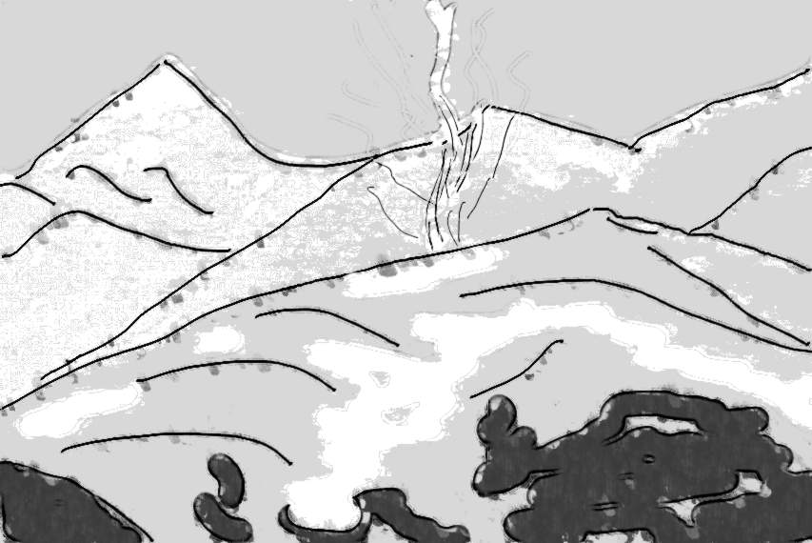До станции оставался один переход мимо прикрывавшей их ущелье горы, когда в направлении станции Джордано увидел вспышку. Остановившись на мгновение, он сбросил с плеч добытого козла и бегом пустился вперед.

Он оставил мальчишку одного. Теперь все было кончено. Забыв обо всем, он нёсся по крутой тропе, не разбирая дороги. Ярость задушила даже зачатки анализа. Мысль о том, что выброс силы был слишком силен для полугодовалого бессмертного, лишь коснулась его сознания. Только выскочив на площадку и увидев труп, он остановился. Сел на пятки, тяжело переводя дыхание. Прислушался. От тренировочной площадки до станции было достаточно далеко, и зов слышался на самом пределе. Николай был в доме один. Джордано спрятал меч.

К станции он подходил медленно, анализируя следы произошедшего здесь поединка. На уровне фона родилось удивление, что Николай не вышел его встречать.

Открыв дверь, он увидел полный разгром в комнате и не сразу в полумраке разобрал, где сидит ученик. Прижавшись к печи и продолжая сжимать рукоять клинка двумя руками, тот, похоже, был в полной прострации.

Джордано подошел, сел рядом и стал, как вчера, разжимать сведенные пальцы. С трудом отобрал меч. Судорога или рыдание прошли по позвоночнику ученика.

– Ну, успокойся, все уже закончилось.

– Зачем ты ушел? – Николай поднял глаза. – Ты ушел, а я его убил. Теперь я такой же, как ты! Я теперь тоже монстр, да!?

– Всего лишь – монстрик.

– Ты смеешься!?

– А что, надо плакать? Барышня девственность потеряла! Или ты в прошлой жизни никого не убивал?

– Ты не понимаешь! – Николая била крупная дрожь, и Джордано даже растерялся, не зная как прервать готовую разыграться истерику.

– Послушай, парень, ты вкалывал последние полгода как негр на плантациях, терпел мои выходки, чтобы сделать то, что произошло сегодня. И судя по выбросу энергии, тот тип, – Джордано кивнул в сторону тренировочной площадки, – впервые воскрес не вчера. Так что работал ты, похоже, не зря. И мне нужно тебя теперь пожалеть!?

Глаза Николая широко раскрылись:

– Ты думаешь?

– Я думаю – ты молодец, да и я, кажется, не зря тратил время. – Джордано улыбнулся. – А интеллигентское самокопание оставь на потом. У нас еще много дел на сегодня. Давай, поднимайся!

Джордано видел, как ученик начал приходить в норму, дрожь прекратилась, и в глазах появилось осмысленное выражение.

– Иди, проверь кабели, работает ли антенна и передатчик. Если все в порядке, сними показания. Еще не хватало без связи остаться, – озабоченно проворчал Джордано, переворачивая на место стол и поднимая разбросанные табуретки.

– Да ты встанешь сегодня!?

– Уже встал, – в голосе Николая послышалось раздражение, он действительно поднялся и направился выполнять указания.

Когда через час Николай вернулся в дом, убедившись, что мачта и кабель, по крайней мере, на вид целы, сняв показания приборов и запустив дизель, то застал учителя за довольно странным занятием. Одежда убитого валялась на полу и Джордано, сидя рядом с кучей барахла, сосредоточенно прощупывал швы на одежде.

– Для чего ты это все притащил?

– Похоже, ты сегодня шлепнул на самом деле зверя.

– Что еще случилось?

– На, смотри, – Николай увидел на ладони Джордано простенькие золотые сережки с капельками бирюзы.

– Что это?

– Это… Помнишь Федора на пляже, летом?

– Да, но…

– А к осени его Галина собралась замуж, и он подарил ей такие же.

– Ты думаешь?!

– Ничего я не думаю. Смотри дальше, – Джордано поднялся, положил на стол пистолет и протянул Николаю документы убитого. – Вот сюда на фотографию смотри. Видишь!

– Ну и что тут?

– Срез не ровный. Эта липа хуже твоей. И, вот еще, – Джордано протянул трубочку, из которой торчал кончик папиросной бумаги.

– Ни черта себе!

– Так что, надо быстро пристроить эту дохлятину подальше от наших апартаментов.

– Зачем?

– Ты что, совсем дурак? К утру, крайний срок ‑ к завтрашнему вечеру, тут будет куча народу. И ты собираешься им рассказать, как снес голову этому типу?

– Но ведь все это надо отдать! – Николай кивнул на компромат, разложенный на столе.

– Отдать!?

– Они же должны знать!

– Да они уже знают суть! Лучше подумай, что они узнают дополнительно.

Николай опустился на табурет, тяжело вздохнул.

– Ты считаешь, что это нормально всю жизнь врать и изворачиваться?

– Так... Послушай меня внимательно! Когда будешь жить один, можешь делать, что захочешь. А здесь пока распоряжаюсь я, – похоже, последнее терпение начало оставлять бессмертного.

– Да я молчу!

– Передатчик проверил?

– Уже иду!

Оказалось, что передатчик не работает, кабель где-то подгорел. Когда Джордано, бросив разбросанные на полу тряпки, чертыхаясь, отправился прозванивать линию, Николай решил, что он совершенно никчемный человек. Ему хронически не везло, он совершенно не понимал своего учителя. Нет, проблемы с трупом до него дошли сразу, и то, что за ним наверняка идут, было понятно, а собственные проблемы с документами вообще не обсуждались, но… Но дух противоречия заставлял спорить с Джордано, спорить несмотря даже на то, что вчерашний урок сегодня, похоже, спас ему жизнь.

Еще раз вздохнув, он встал и направился в кладовку, где хранились запасные детали, некоторые измерительные приборы и главное: бухта с запасным кабелем. Уже достав нужный ящик, он услышал, как запищал оживший приемник, и вернувшийся Джордано с порога крикнул:

– Давай быстрее отправляй и прими сообщения.

– Я думал, придется новый тянуть.

– Не сегодня. Там немного прогорело, и я так соединил. Если будут сильные помехи, тогда поменяем. Ветер поднимается, снег точно пойдет.

Некоторое время каждый занимался своим. Когда Николай принимал сообщение, Джордано, прислушиваясь, подошел к столу и стал читать выползающую из телетайпа ленту.

– Смотри! Вот о твоем типе. Завтра утром отряд будет здесь, если ночью снег их не задержит.

– Что будем делать?

Джордано нервно побарабанил пальцами по столу.

– Надо его так пристроить, чтобы товарищи его нашли, а до нас он вроде как не дошел… А башку, хорошо бы, волки отъели.

– Может лавина?

– Может и лавина. Только нужна вчерашняя или сегодняшняя. Или камнепад…

– Давай на Каменную речку!?

– Что он там забыл?

– Ну, заблудился.

– Заблудился! – Джордано передразнил Николая. – Разве что заблудился! Он должно быть идиот!

Джордано нервно пробежался вокруг стола. Остановился у кучи барахла, все еще валяющейся на пороге.

– Ладно. Каменная речка, так Каменная речка…

Домой они вернулись часам к четырем утра, пристроив труп в расселине у камнепада, свалив ему на голову полутонный валун и присыпав более мелкими камнями.

За ночь на станцию через разбитое окно намело снег, ледяной ветер гонял по полу обрывки бумаги и шевелил листы журнала наблюдений, брошенного открытым на столе. Негнущимися от холода пальцами Джордано зажег лампу. Обвел комнату взглядом, задержавшись на посеревшем от холода и усталости лице Николая, опустившегося на лавку у двери.

Единственным желанием самого Джордано было залезть в пусть даже холодную постель и выспаться, но принимать завтрашних, нет, уже сегодняшних гостей в этом разоре было нельзя, и, вздохнув, Джордано погнал мальчишку вытаскивать осколки разбитого стекла.

К шести утра снег и мусор из комнаты были убраны, стекло вставлено, а в печи горел огонь и закипал чайник.

– Ну что, парень? Шмон мы навели, крестника твоего прибрали. Считай, к приему готовы. Одно плохо, кормить незваных гостей нечем. Что там у нас осталось, пшено? Попотчуем твоих коллег как уток! – Джордано наконец разделся и плюхнулся на лавку у окна.

– С чего это они мои коллеги?

– Ты ж вроде в ЧК служил?

– Теперь это НКВД называется. А служил я в реввоенкоме.

– Нi вмер Данiло, так болячкой задавiло.

– У тебя ж заначка на чердаке – кусок солонины, и сала кусок еще есть.

– Сало? А ты не помнишь, мы сегодня завтракали?

– Мы и вчера не обедали, – Николай улыбнулся, ощутив, что есть хочется больше чем выспаться, – Я, между прочим, вчера кулеш сварил.

– Да ты что? – Джордано вскочил с места и направился к печке. – То-то я все вспоминал, какую из обязанностей моя Золушка вчера не выполнила. Я, надеюсь, вы его с дружком не сожрали? Где он у тебя?

У Николая от проворства учителя аж язык зачесался, и он не удержался:

– Так горшок вчера разбился!

Джордано как будто натолкнулся на стенку и обернулся к Николаю:

– Ну, ты – гад!

Николай несколько мгновений держался, глядя в обиженные глаза Джордано, потом засмеялся:

– Да целый он. В печке, – и Николай поднялся за тарелками.